В Ы П У С К Н И К И, К О Т О Р Ы М И Г О Р Д И Т С Я Ш К О Л А

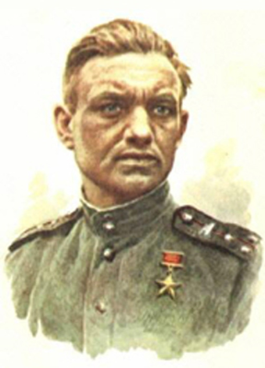 | Александр Францевич Пятакович,  25.12.1914 г.р.  Окончил семь классов 1-й Сенненской средней школы в 1929 году.  Герой Советского Союза (1945).  На фронте с лета 1941 года. Командир танкового разведвзвода. День Победы встретил за Берлином в дороге на Веймар. Через год комиссовался. После войны работал в г. Марьина Горка на партийной и советской работе . Умер 09.06.1988 г.
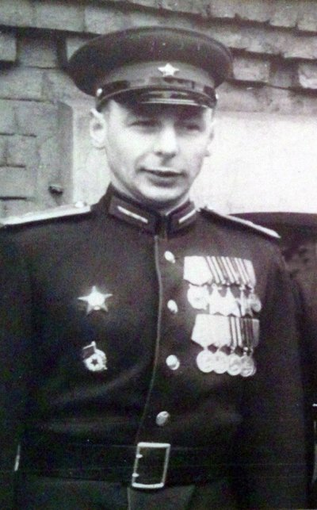 | Касинцев Аркадий Кузьмич  03.01.1923 - 31.08.1991  Окончил 9 классов школы №1 г. Сенно  Полный кавалер ордена Славы  В Красной Армии с 1941 года. На фронт ушел добровольцем. В боях Великой Отечественной войны с сентября 1941 года. Воевал на Ленинградском, Сталинградском, Южном, 4-ом Украинском,1-ом Прибалтийском и 3-ем Белорусском фронтах, трижды был ранен, два из них-легко.  Награждён орденами Красного Знамени, Отечественной войны 1-й степени, двумя орденами Отечественной войны 2-й степени, орденами Красной Звезды, Славы 1-й, 2-й, 3-й степени, медалями.
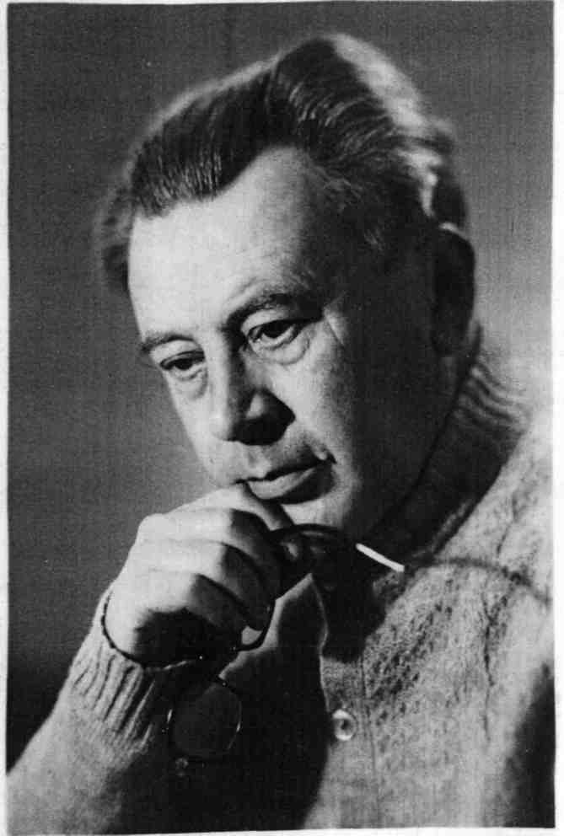 | Пётр Васильевич Маковецкий родился 25 сентября 1922 года в д. Менютево Сенненского района Витебской области.  В 1939 г. окончил школу №1 г. Сенно с отличием, переехал в Ленинград, без экзаменов был зачислен в университет.  В 1940 году был призван служить на Балтийский флот, демобилизовался в 1946г.  С 1951 года в аспирантуре Ленинградского института авиационного приборостроения, а затем работал доцентом кафедры радиолокации до конца жизни. Опубликовал десятки работ по оптике, акустике, телевидению, радиолокации. Автор сборника задач по физике и астрономии «Смотри в корень», выдержавшего 6 изданий в нашей стране и переведённого на немецкий, болгарский, румынский, чешский, украинский, латышский и испанский языки.  В университете утверждена стипендия имени Маковецкого П.В. лучшим студентам факультета радиотехники, электроники и связи по исследовательской работе.
Анатолий Сергеевич Шидловский.
Выпускник школы № 1 г. Сенно 1974 года,
потом учитель рисования и труда в этой же школе. Уже много лет он живёт и работает в России, городе Самаре. Художник.
Окончил художественно-графический факультет Витебского государственного педагогического университета. Его работы находятся в частных коллекциях Италии, Германии, Польши, Беларуси, Россиии. Работает маслом и акварелью. Жанровые тематики разнообразны - натюрморты, пейзажи, портреты, абстракции.
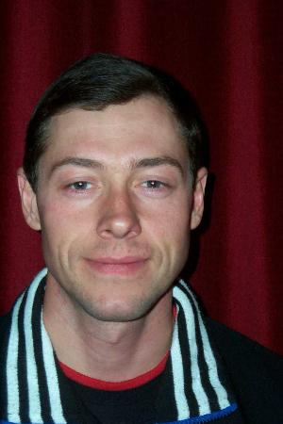 | Пётр Ивашко Анатольевич  Выпускник СШ №1 г.Сенно. Заслуженный мастер спорта Республики Беларусь (14 февраля 1996 года). Неоднократный призёр чемпионатов мира в эстафете. Чемпион мира по биатлону в командной гонке(1996, 1997), Чемпион мира по биатлону в эстафетной гонке(1999).
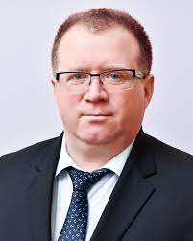 | Олег Сергеевич Мацкевич  Родился в 1968 году. Выпускник СШ №1 г.Сенно.  Председатель правления Белорусского республиканского союза потребительских обществ. Ранее работал первым заместителем председателя Витебского областного исполнительного комитета. В числе курируемых им направлений были защита прав потребителей, взаимодействие с советом областного объединения профсоюзов Федерации профсоюзов Беларуси и отраслевыми профсоюзами. Почётный гражданин города Сенно.
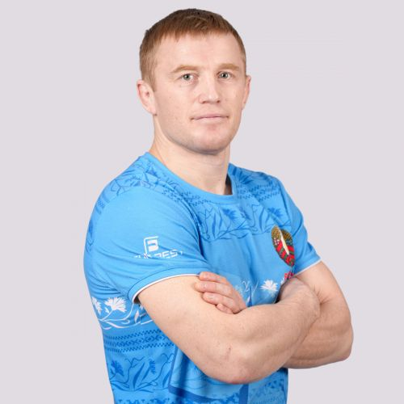 | Кажарский Максим Владимирович  Родился 20 января 1986 года в Сенно. Выпускник СШ №1 г.Сенно. Максим имеет спортивное звание мастер спорта международного класса по греко-римской борьбе. Среди спортивных достижений спортсмена – золото чемпионата Республики Беларусь 2009, 2010 гг., серебро чемпионата Беларуси 2013 года, бронза Олимпийских игр среди военнослужащих 2006, бронза чемпионата Германии «Дортмунд-2013» и другие призовые места. Максим входит в основной состав национальной сборной по греко-римской борьбе.

